Untuk Global Attribute, berikut daftar atribut yang bisa kita gunakan di seluruh elemen HTML.

|  |  |
| --- | --- |
| **Attribute** | **Description** |
| accesskey | Menentukan tombol shortcut untuk mengaktifkan/memfokuskan pada sebuah element. |
| class | Menentukan satu atau lebih classname untuk sebuah elemen. |
| contenteditable | Menentukan konten dari elemen merupakan konten yang dapat diubah atau tidak |
| data-* | Digunakan untuk menyimpan sebuah data pribadi khusus ke halaman atau aplikasi. |
| dir | Menentukan arah teks untuk konten pada suatu elemen. |
| draggable | Menentukan apakah suatu elemen dapat di-drag atau tidak. |
| dropzone | Menentukan apakah data yang di-drag adalah data yang disalin, dipindahkan, atau ditautkan saat dijatuhkan. |
| hidden | Menentukan apakah suatu elemen ditampilkan atau tidak pada browser. |
| id | Menetapkan id pada elemen. |
| lang | Menentukan bahasa pada konten elemen. |
| spellcheck | Menentukan apakah elemen harus diperiksa ejaannya dan tata bahasanya atau tidak. |
| style | Menentukan styling secara satu baris untuk suatu elemen. |
| tabindex | Menentukan urutan dari suatu elemen. |
| title | Menentukan informasi tambahan tentang suatu elemen. |
| translate | Menentukan apakah konten elemen harus diterjemahkan atau tidak. |

Pada ordered list, tipe urutan angkanya dapat kita atur melalui sebuah atribut type. Contohnya, selain nomor urutan angka dapat menggunakan alfabet ataupun angka romawi.

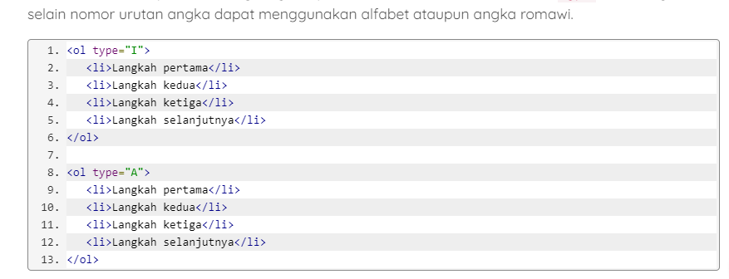

Berikut nilai - nilai yang dapat digunakan pada atribut type pada elemen <ol>:

|  |  |
| --- | --- |
| **Nilai** | **Deskripsi** |
| 1 | Menggunakan angka dalam urutan item (default) |
| a | Menggunakan huruf kecil dalam urutan item |
| A | Menggunakan huruf besar dalam urutan item |
| i | Menggunakan huruf romawi kecil dalam urutan item |
| I | Menggunakan huruf romawi besar dalam urutan item |

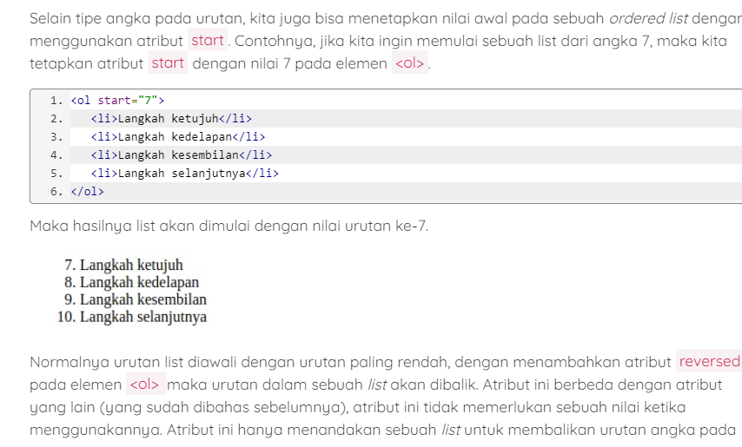

Inline Formatting

Selain atribut href, terdapat beberapa khusus yang dapat digunakan pada elemen ini, antara lain:

|  |  |  |
| --- | --- | --- |
| **Atribut** | **Nilai** | **Deskripsi** |
| download | filename | Menginstruksikan browser untuk mengunduh pada URL yang ditetapkan daripada mengarahkannya. |
| href | URL | Menetapkan target yang akan diarahkan/unduh ketika pengguna menekan hyperlink. |
| hreflang | language_code | Menetapkan bahasa dari dokumen target. |
| ping | list_of_URLs | Menetapkan URL yang akan diberitahu dengan mengirimkan post request ping pada body oleh browser (berjalan di belakang layar) ketika target URL pada hyperlink ditekan. Biasanya atribut ini digunakan untuk pelacakan. |
| referrerpolicy | no-referrer,  no-referrer-when-downgrade,  origin,  origin-when-cross-origin,  unsafe-url | Menetapkan referensi untuk dikirim pada target. |
| rel | alternate,  author,  bookmark,  external,  help,  license,  next,  nofollow,  noreferrer,  noopener,  prev,  search,  tag | Menetapkan hubungan antara halaman yang ditampilkan dengan target. |
| target | _blank,  _parent,  _self,  _top | Menetapkan lokasi ketika membuka target contohnya pada sebuah tab, window atau pada tab itu sendiri. |
| media | media_type | Menetapkan tipe media yang digunakan pada target. |

**Menggunakan <div>, <aside>, <article>, dan <section> pada Konten**

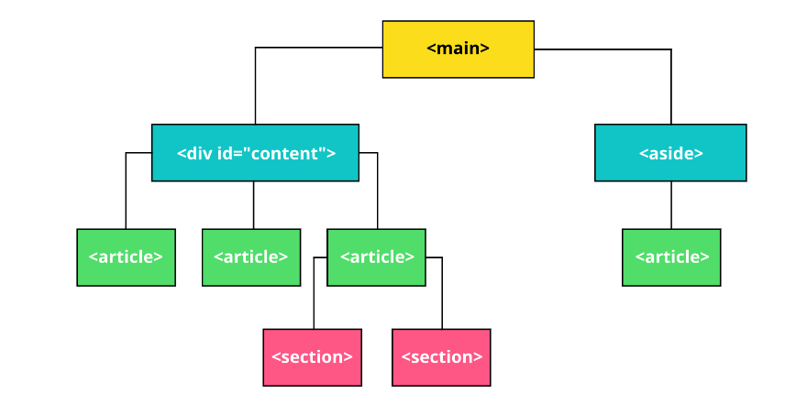

**Elemen dan Atribut pada Tabel**

Sejauh ini, Anda sudah mengetahui penerapan dasar untuk sebuah tabel pada HTML. Sebenarnya masih terdapat beberapa anggota elemen dan atributnya yang dapat digunakan pada tabel. Karena elemen ini jarang digunakan sehingga kita akan mengenal secara ringkas dan merangkumnya dalam sebuah tabel berikut:

|  |  |  |
| --- | --- | --- |
| **Elemen dan Atribut** | | **Description** |
| table | | Menetapkan elemen tabel. |
| td | | Menetapkan sebuah sel dalam baris tabel. |
|  | colspan=”number” | Jumlah kolom yang dicakup oleh sel. |
|  | rowspan=”number” | Jumlah baris yang dicakup oleh sel. |
|  | headers=”nama header” | Mengasosiasikan data sel dengan header. |
| th | | Menetapkan header yang terkait dengan baris atau kolom. |
|  | colspan=”number” | Jumlah kolom dicakup oleh header. |
|  | rowspan=”number” | Jumlah row yang dicakup oleh header. |
|  | headers=”nama header” | Mengasosiasikan header dengan header lain. |
|  | scope=”row|col|rowgroup|colgroup” | Mengasosiasikan header dengan baris, kelompok baris, kolom atau kelompok kolom. |
| tr | | Menetapkan sebuah baris pada tabel. |
| caption | | Memberikan judul pada sebuah tabel. |
| col | | Menetapkan sebuah kolom. |
| colgroup | | Menetapkan sebuah kelompok kolom. |
| tbody | | Mengidentifikasi sebuah body dalam tabel. |
| tfoot | | Mengidentifikasi sebuah footer dalam tabel. |
| thead | | Mengidentifikasi sebuah header dalam tabel. |

Berikut daftar karakter spesial dengan karakter referensinya.

|  |  |  |  |
| --- | --- | --- | --- |
| **Karakter** | **Deskripsi** | **Named Entity** | **Numeric Entity** |
|  | non-breaking space | &nbsp; | &#160; |
| & | Ampersand | &amp; | &#038; |
| ’ | Apostrophe | &apos; | &#039; |
| < | Kurang dari (less-than) | &lt; | &#060; |
| > | Lebih dari (greater-than) | &gt; | &#062; |
| © | Hak cipta (copyright) | &copy; | &#169; |
| ® | Merek dagang terdaftar (registered trademark) | &reg; | &#174; |
| ™ | Merek dagang (trademark) | &trade; | &#8482; |
| £ | Pound | &pound; | &#163; |
| ¥ | Yen | &yen; | &#165; |
| € | Euro | &euro; | &#8364; |
| – | En-dash | &ndash; | &#8211; |
| — | Em-dash | &mdash; | &#8212; |
| ‘ | Kutip tunggal kiri | &lsquo; | &#8216; |
| ’ | Kutip tunggal kanan | &rsquo; | &#8217; |
| “ | Kutip ganda kiri | &ldquo; | &#8221; |
| ” | Kutip ganda kanan | &rdquo; | &#8221; |
| • | Bullet | &bull; | &#8226; |
| ... | Horizontal ellipsis | &hellip; | &#8230; |

### Menuliskan Aturan Styling

Sebuah style sheet dibuat terdiri dari satu atau lebih aturan styling (biasa disebut dengan rules atau rule-sets) yang mendeskripsikan bagaimana sebuah elemen atau sebuah kelompok elemen ditampilkan dalam jendela browser.

Langkah awal belajar CSS adalah dengan memahami sebuah bagian rule. Berikut ini dua contoh rules yang dituliskan dalam sebuah CSS. Rule yang pertama menetapkan sebuah warna hijau pada elemen <h1> dan rule yang kedua menetapkan ukuran font dan tipe font pada sebuah elemen paragraf.

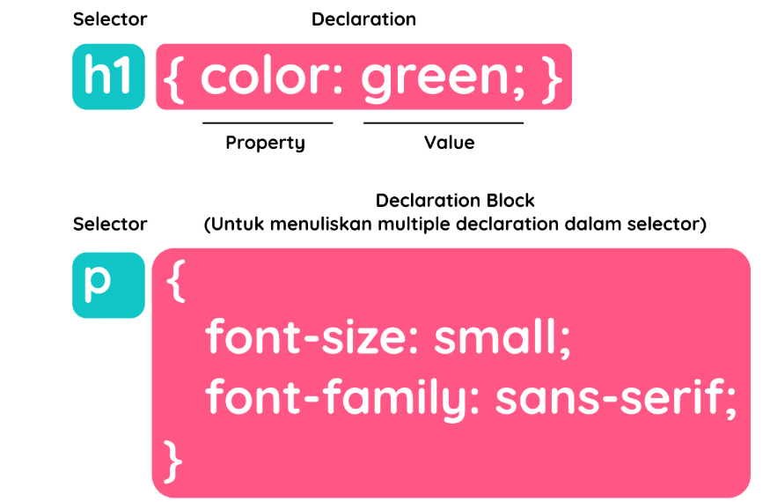

Berikut catatan yang sudah kita pelajari sejauh ini tentang styling:

* *Rule* : Sebuah aturan styling yang harus diterapkan pada elemen HTML, dalam sebuah rule terdapat selector dan deklarasi properti styling.
* *Selector* : Sebuah bagian dari rule, yang mengidentifikasi target elemen untuk menetapkan sebuah rule.
* *Declaration* : Sebuah bagian dari rule, yang terdiri dari pasangan properti dan nilainya.
* *External Style Sheet* : Berkas terpisah yang di dalamnya hanya terdapat sebuah rules yang akan digunakan pada website.
* *Embedded Style Sheet* : Kumpulan rules yang dituliskan dalam berkas HTML dengan menggunakan elemen <style>.
* *Inline Style* : styling yang diterapkan pada elemen HTML dengan menggunakan atribut style.

Dari kode di atas terlihat banyak sekali kondisi yang dapat diterapkan pada atribut selector. Agar dapat lebih mudah memahaminya, mari kita rangkum dalam sebuah tabel.

|  |  |
| --- | --- |
| **Syntax** | **Description** |
| [attr] | Menargetkan elemen yang menerapkan atribut attr. |
| [attr=value] | Menargetkan elemen yang menerapkan atribut attr dengan nilai value. |
| [attr~=value] | Menargetkan elemen yang menerapkan atribut attr dengan salah satu nilainya adalah value. |
| [attr^=value] | Menargetkan elemen yang menerapkan atribut attr yang nilainya diawali dengan nilai value. |
| [attr$=value] | Menargetkan elemen yang menerapkan atribut attr yang nilainya diakhiri dengan value. |
| [attr*=value] | Menargetkan elemen yang menerapkan atribut attr yang nilainya mengadung |

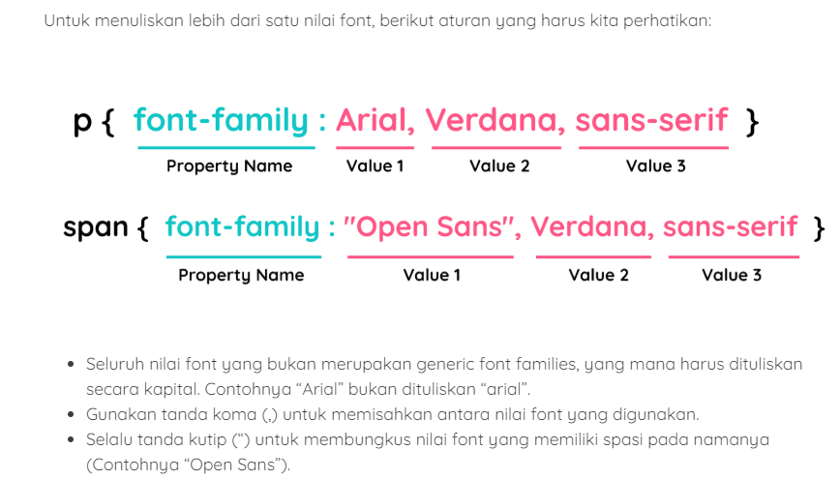

Berikut merupakan nilai satuan yang dapat kita manfaatkan dalam menetapkan ukuran font beserta fungsinya:

|  |  |  |
| --- | --- | --- |
| **Satuan** | **Relative to** | **Fungsi** |
| em | Font size | Satuan relatif terhadap ukuran font yang sedang digunakan pada elemen (contohnya, 2em berarti 2 kali lebih besar dari ukuran font seharusnya). |
| ex | Font height | Satuan relatif terhadap tinggi font saat ini, satuan ini sangat jarang sekali digunakan |
| rem | Font size | Mirip seperti em, tetapi rem merupakan satuan relatif terhadap ukuran font dari root element. |
| ch | Font width | Satuan relatif terhadap lebar dari karakter “0” nol. |
| vw | Viewport width | Satuan relatif terhadap 1% lebar viewport. Contoh 1vw = 1% dari lebar viewport. Satuan ini tidak didukung pada browser IE8 ke bawah. |
| vh | Viewport height | Satuan relatif terhadap 1% tinggi viewport. Contoh 1vh = 1% dari tinggi viewport. Satuan ini tidak didukung pada browser IE8 ke bawah. |

**Relative unit**

**Absolute unit**

|  |  |
| --- | --- |
| **Satuan** | **Fungsi** |
| px | Menetapkan nilai font berdasarkan ukuran pixel |
| pt | Menetapkan nilai font berdasarkan points (1/72 inch di CSS2.1) |
| pc | Menetapkan nilai font berdasarkan picas (1 pica = 12 point) |
| mm | Menetapkan nilai font berdasarkan millimeters |
| cm | Menetapkan nilai font berdasarkan centimeters |
| in | Menetapkan nilai font berdasarkan inches |